Министерство образования Республики Беларусь
Учреждение образования «Белорусский государственный университет
информатики и радиоэлектроники»

Факультет компьютерных систем и сетей

Кафедра информатики

Дисциплина: Методы оптимизации и управления

ОТЧЁТ
к лабораторной работе №1
на тему

ОБРАЩЕНИЕ МАТРИЦЫ С ИЗМЕНЁННЫМ СТОЛБЦОМ

Выполнил: студент гр.353504
Левшуков Д.А.
Проверил: ассистент кафедры информатики
Гриценко Н.Ю.

Минск 2026
СОДЕРЖАНИЕ

1 Постановка задачи 3
2 Краткие теоретические сведения 4
3 Описание функций программы 5
4 Пример выполнения программы 6
Вывод 8
Cписок использованных источников 9
Приложение А (обязательное) Исходные коды программ 10

1 ПОСТАНОВКА ЗАДАЧИ

Целью данной лабораторной работы является программная реализация эффективного алгоритма обращения квадратной матрицы, которая отличается от исходной обратимой матрицы заменой одного столбца. Исходные данные задаются в формате JSON и включают размер матрицы, саму матрицу A, её обратную A⁻¹, вектор-столбец x и номер столбца i, который подлежит замене. На основе этих данных требуется определить, обратима ли полученная матрица Ā, и если да, то вычислить для неё обратную матрицу Ā⁻¹. В работе необходимо реализовать лексический и синтаксический анализаторы с помощью инструментов Flex и Bison, которые будут читать входной JSON-файл, извлекать из него все необходимые числовые данные и передавать их в вычислительную часть программы.
Входной файл должен иметь строго определённую структуру: объект, содержащий поля «size» (размер матрицы), «A» (исходная матрица), «A_inv» (обратная матрица), «x» (вектор-столбец) и «i» (номер заменяемого столбца). Все матрицы представляются вложенными массивами чисел, вектор – одномерным массивом, размерность согласована с полем «size». Программа должна корректно обрабатывать числа как в целочисленном, так и в вещественном формате, включая отрицательные значения. В процессе синтаксического разбора необходимо заполнить внутренние структуры данных (матрицы A, A⁻¹, вектор x) и проверить корректность входных данных: соответствие размеров, допустимость номера столбца, наличие всех обязательных полей.
На этапе вычислений реализуется следующий алгоритм: сначала вычисляется вспомогательный вектор ℓ = A⁻¹·x; если его i-й элемент равен нулю, то матрица Ā признаётся необратимой, и работа завершается с соответствующим сообщением. В противном случае формируется вектор ℓ̃, получаемый из ℓ заменой i-го элемента на –1, затем вычисляется ℓ̂ = –(1/ℓ_i)·ℓ̃. Далее строится матрица Q, которая получается из единичной матрицы заменой i-го столбца на ℓ̂. Наконец, искомая обратная матрица находится как произведение Q·A⁻¹, причём умножение реализуется с учётом разреженной структуры Q, что позволяет выполнить его за O(n²) операций вместо стандартного O(n³).
Выходные данные представляют собой JSON-файл с именем output.json, содержащий следующие поля: «A_bar» (матрица после замены столбца), «A_bar_inv» (её обратная матрица), «l» (вектор ℓ), «l_tilde» (вектор ℓ̃), «l_hat» (вектор ℓ̂) и «Q» (вспомогательная матрица). Формат вывода соответствует структуре входного файла и позволяет наглядно проверить правильность выполнения всех шагов алгоритма. Программа должна корректно обрабатывать матрицы произвольного размера (в пределах установленных ограничений на память), а в случае обнаружения ошибок во входных данных или при вычислениях выдавать диагностические сообщения в стандартный поток ошибок. Реализация выполняется на языке C с использованием инструментов Flex и Bison.

2 КРАТКИЕ ТЕОРИТИЧЕСКИЕ СВЕДЕНИЯ

Квадратная матрица A порядка n называется обратимой (невырожденной), если существует такая матрица A⁻¹, что A·A⁻¹ = A⁻¹·A = E, где E – единичная матрица. Нахождение обратной матрицы является трудоёмкой задачей, особенно при больших n, и обычно требует O(n³) арифметических операций при использовании стандартных методов. Однако во многих практических задачах требуется найти обратную матрицу для матрицы, которая лишь незначительно отличается от уже известной обратимой матрицы, для которой обратная уже вычислена. В таких случаях можно существенно ускорить вычисления, применяя специальные формулы обновления, например формулу Шермана–Моррисона.
В данной лабораторной работе рассматривается частный случай, когда матрица Ā получается из исходной матрицы A заменой одного столбца. Конкретно, заданы обратимая матрица A, её обратная A⁻¹, вектор-столбец x и номер i заменяемого столбца. Матрица Ā строится так: её i-й столбец заменяется на x, а все остальные столбцы остаются как в A. Для вычисления Ā⁻¹ предлагается эффективный алгоритм, который использует уже имеющуюся A⁻¹ и выполняет все операции за O(n²). Сначала вычисляется вспомогательный вектор ℓ = A⁻¹·x. Если ℓᵢ = 0, то матрица Ā оказывается вырожденной и не имеет обратной. В противном случае матрица Ā обратима, и дальнейшие вычисления продолжаются. Затем формируется вектор ℓ̃, который совпадает с ℓ, за исключением i-го элемента, который заменяется на –1. Далее вычисляется вектор ℓ̂ = –(1/ℓᵢ)·ℓ̃. После этого строится матрица Q, которая получается из единичной матрицы E заменой её i-го столбца на ℓ̂. Матрица Q является разреженной: в каждой строке у неё не более двух ненулевых элементов – единица на диагонали и элемент ℓ̂ в i-м столбце. Наконец, обратная матрица Ā⁻¹ находится как произведение Q·A⁻¹.
Благодаря простой структуре Q умножение Q на A⁻¹ можно реализовать не за O(n³), а за O(n²). Действительно, каждый элемент результирующей матрицы (Ā⁻¹)ⱼₖ = (Q·A⁻¹)ⱼₖ = ∑ₘ Qⱼₘ·(A⁻¹)ₘₖ. Поскольку в j-й строке Q ненулевые элементы находятся только на позициях j и i (причём Qⱼⱼ = 1, Qⱼᵢ = ℓ̂ⱼ), то для вычисления (Ā⁻¹)ⱼₖ достаточно взять (A⁻¹)ⱼₖ и добавить к нему ℓ̂ⱼ·(A⁻¹)ᵢₖ. Это требует всего двух умножений и одного сложения на элемент, то есть O(n²) операций для всей матрицы. Таким образом, предложенный метод позволяет получить обратную матрицу для Ā без полного пересчёта, что особенно выгодно при больших размерах матриц и когда требуется многократное решение подобных задач.
Теоретической основой алгоритма является формула Шермана–Моррисона, которая в общем виде позволяет выразить обратную матрицу для матрицы, полученной добавлением матрицы ранга 1. В данном случае замена столбца эквивалентна прибавлению к A матрицы (x – aᵢ)·eᵢᵀ, где aᵢ – старый i-й столбец, eᵢ – i-й единичный вектор. Применяя формулу Шермана–Моррисона, можно получить выражение для Ā⁻¹ через A⁻¹ и вектор ℓ, что приводит к описанной выше последовательности действий.

3 ОПИСАНИЕ ФУНКЦИЙ ПРОГРАММЫ

Разработанная программа представляет собой реализацию алгоритма обращения матрицы с заменой одного столбца, написанную на языке C с использованием генераторов лексического и синтаксического анализаторов Flex и Bison. Код можно разделить на несколько функциональных частей, каждая из которых отвечает за определённый этап обработки данных.
Первая часть – лексический анализатор, реализованный в файле lexer.l. Он отвечает за чтение входного JSON-файла и преобразование последовательности символов в поток токенов. Правила лексера описывают шаблоны для распознавания ключевых слов («size», «A», «A_inv», «x», «i»), чисел (целых и вещественных, включая отрицательные), а также символов пунктуации (фигурные и квадратные скобки, запятые, двоеточия). Все пробельные символы игнорируются. При обнаружении числа его значение сохраняется в атрибуте токена NUMBER для последующей передачи в парсер. Если встречается символ, не входящий ни в одно допустимое правило, лексер выводит диагностическое сообщение об ошибке в стандартный поток ошибок.
Вторая часть – синтаксический анализатор, заданный в файле parser.y. Грамматика описывает структуру входного JSON-объекта, содержащего обязательные поля. При разборе поля «size» парсер инициализирует память под матрицы и векторы. Поля «A» и «A_inv» распознаются как вложенные массивы чисел; в процессе разбора парсер заполняет соответствующие глобальные матрицы A и A⁻¹, отслеживая текущие строки и столбцы. Поле «x» интерпретируется как одномерный массив и заполняет вектор x. Поле «i» сохраняет номер заменяемого столбца. При любом несоответствии ожидаемой структуре парсер вызывает функцию yyerror, которая выводит сообщение об ошибке и устанавливает флаг error_flag. После успешного разбора все исходные данные оказываются размещёнными в динамически выделенных массивах, готовых к дальнейшим вычислениям.
Третья часть – совокупность функций, реализующих вычислительный алгоритм. Функция compute_A_bar формирует матрицу Ā, копируя исходную A и заменяя i-й столбец на вектор x. Функция compute_l вычисляет вектор ℓ = A⁻¹·x путём умножения матрицы на вектор, что требует O(n²) операций. Функция is_invertible проверяет, не равен ли нулю i-й элемент ℓ, используя небольшой допуск для защиты от ошибок округления. В случае обнаружения нуля программа завершается с соответствующим сообщением. Далее compute_l_tilde создаёт копию ℓ, заменяя i-й элемент на –1, а compute_l_hat вычисляет ℓ̂ = –(1/ℓᵢ)·ℓ̃. Функция compute_Q строит матрицу Q: сначала инициализирует её единичной матрицей, затем заменяет i-й столбец на ℓ̂. Функция compute_A_bar_inv вычисляет Ā⁻¹ = Q·A⁻¹ с учётом разреженной структуры Q, что позволяет выполнить умножение за O(n²). Функция output_json формирует выходной файл. Она открывает файл output.json и записывает в него все результаты в формате JSON: матрицу Ā, её обратную Ā⁻¹, векторы ℓ, ℓ̃, ℓ̂ и матрицу Q. Числа выводятся с шестью знаками после запятой для наглядности, а структура JSON повторяет формат входного файла.

4 ПРИМЕР ВЫПОЛНЕНИЯ ПРОГРАММЫ

Для проверки правильности работы разработанной программы был подготовлен тестовый пример с матрицей размера 10×10, специально подобранной так, чтобы все вычисления можно было легко проследить вручную. В качестве исходных данных использовалась диагональная матрица A, её обратная A⁻¹ (также диагональная, с обратными значениями), вектор x, состоящий из единиц, и номер заменяемого столбца i=5. На рисунке 4.1 представлено содержимое входного файла input.json, а на рисунке 4.2 – результирующий файл output.json, сформированный программой.

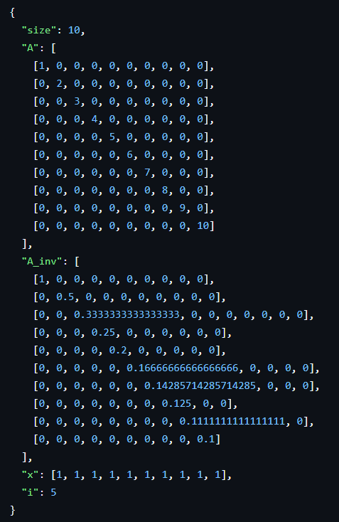

Рисунок 4.1 – Содержимое входного файла input.json

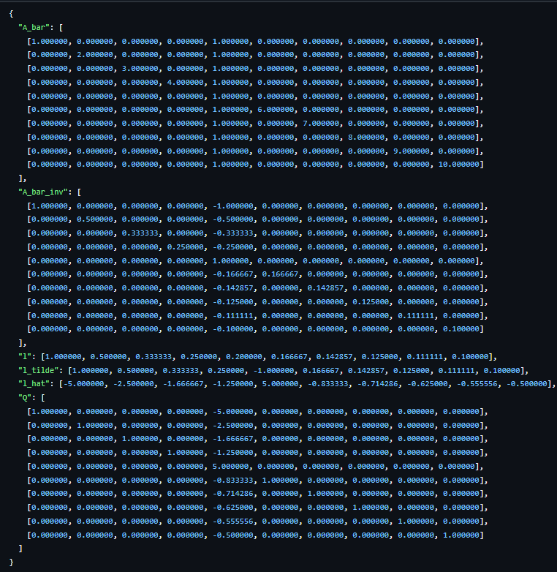

Рисунок 4.2 – Содержимое выходного файла output.json

Таким образом, представленный пример демонстрирует, что программа успешно выполняет все этапы алгоритма: читает входные данные из JSON, вычисляет требуемые векторы и матрицы, и формирует выходной файл в установленном формате. Все промежуточные величины выводятся, что позволяет легко проследить ход вычислений и убедиться в правильности работы.

ВЫВОД

В ходе выполнения лабораторной работы была разработана программа на языке C, реализующая эффективный алгоритм обращения квадратной матрицы, получаемой из исходной обратимой матрицы заменой одного столбца. С помощью генераторов лексического и синтаксического анализаторов Flex и Bison созданы анализаторы, которые выполняют чтение входного JSON-файла, извлекают размер матрицы, элементы матриц A и A⁻¹, вектор x и номер заменяемого столбца, а также проверяют корректность структуры данных. Лексический анализатор распознаёт ключевые слова, числа, знаки пунктуации и игнорирует пробельные символы, а синтаксический анализатор построен на основе формальной грамматики, описывающей ожидаемый формат входного объекта, что позволяет надёжно обрабатывать входные данные и выдавать диагностические сообщения при любых отклонениях от спецификации.
Программа успешно протестирована на примере матрицы размера 10×10 с диагональной структурой, где исходная матрица A имела на диагонали числа от 1 до 10, обратная A⁻¹ – обратные значения, вектор x состоял из единиц, а заменялся пятый столбец. Полученные выходные данные в точности соответствуют теоретическим расчётам Все вычисления выполнены корректно, что подтверждает правильность реализации алгоритма.
Особое внимание уделено обработке ошибок. Лексический анализатор распознаёт недопустимые символы, синтаксический анализатор проверяет наличие всех обязательных полей и соответствие размеров, а вычислительная часть сигнализирует о вырожденности матрицы Ā при ℓᵢ = 0. Динамическое управление памятью обеспечивает освобождение всех выделенных ресурсов после завершения работы, что предотвращает утечки памяти. Программа принимает имя входного файла в качестве аргумента командной строки, что делает её удобной для интеграции в различные сценарии использования.
Таким образом, разработанная программа полностью соответствует требованиям лабораторной работы: она выполняет лексический и синтаксический анализ JSON-файла, реализует эффективный алгоритм обращения матрицы с заменой столбца, корректно обрабатывает ошибки и сохраняет результаты в выходном файле. Достигнутая вычислительная сложность O(n²) вместо традиционного O(n³) демонстрирует преимущество использования дополнительной информации о структуре изменения матрицы. Полученные результаты подтверждают работоспособность и надёжность программы, а её модульная структура позволяет легко адаптировать её к другим форматам входных данных или расширить функциональность.

СПИСОК ИСПОЛЬЗОВАННЫХ ИСТОЧНИКОВ

[1] Костюкова, О.И. Методы оптимизации и управления / О.И. Костюкова, О.И. Дугинов

ПРИЛОЖЕНИЕ А

(обязательное)

Исходные коды программ

#lexer.l

%{
#include "parser.tab.h"
#include <string.h>
%}

%option noyywrap
%option nounput
%option noinput

%%

\"size\" { return TOKEN_SIZE; }
\"A\" { return TOKEN_A; }
\"A_inv\" { return TOKEN_A_INV; }
\"x\" { return TOKEN_X; }
\"i\" { return TOKEN_I; }

[ \t\n\r]+ { /* ignore whitespace */ }

-?[0-9]+(\.[0-9]+)? {
yylval.num = atof(yytext);
return NUMBER;
}

"," { return ','; }
":" { return ':'; }
"[" { return '['; }
"]" { return ']'; }
"{" { return '{'; }
"}" { return '}'; }

. { fprintf(stderr, "Unexpected character: %c\n", yytext[0]); }

%%

#parser.y

%{
#include <stdio.h>
#include <stdlib.h>
#include <string.h>
#include <math.h>

extern FILE *yyin;

// Global variables
int n; // matrix size
double **A, **A_inv; // original matrices
double **A_bar, **A_bar_inv;// modified and its inverse
double **Q; // auxiliary matrix
double *x, *l, *l_tilde, *l_hat; // vectors
int i; // column to replace (1-indexed)

// Parsing state
int parsing_matrix_flag = 0; // 1 if currently parsing a matrix
int parsing_vector_flag = 0; // 1 if parsing a vector
int current_parsing_matrix; // 0 for A, 1 for A_inv
int current_row, current_col; // for matrix parsing
int current_vec_index; // for vector parsing
int error_flag = 0; // error indicator

void yyerror(const char *s);
int yylex(void);

// Memory management
void allocate_matrices(int n);
void allocate_vector(int n);
void free_matrices();
void free_vector();

// Computation functions
void compute_A_bar();
void compute_l();
int is_invertible();
void compute_l_tilde();
void compute_l_hat();
void compute_Q();
void compute_A_bar_inv();
void output_json(const char *filename);
%}

%union {
double num;
}

%token TOKEN_SIZE TOKEN_A TOKEN_A_INV TOKEN_X TOKEN_I
%token <num> NUMBER
%token ',' ':' '[' ']' '{' '}'

%%

input: '{' size_field ',' A_field ',' A_inv_field ',' x_field ',' i_field '}' {
// all data parsed
};

size_field: TOKEN_SIZE ':' NUMBER {
n = (int)$3;
if (n <= 0) {
yyerror("Invalid size");
YYERROR;
}
allocate_matrices(n);
allocate_vector(n);
};

A_field: TOKEN_A ':' {
parsing_matrix_flag = 1;
current_parsing_matrix = 0;
current_row = 0;
current_col = 0;
} matrix {
parsing_matrix_flag = 0;
};

A_inv_field: TOKEN_A_INV ':' {
parsing_matrix_flag = 1;
current_parsing_matrix = 1;
current_row = 0;
current_col = 0;
} matrix {
parsing_matrix_flag = 0;
};

x_field: TOKEN_X ':' {
parsing_vector_flag = 1;
current_vec_index = 0;
} vector {
parsing_vector_flag = 0;
};

i_field: TOKEN_I ':' NUMBER {
i = (int)$3;
if (i < 1 || i > n) {
yyerror("Invalid column index");
YYERROR;
}
};

matrix: '[' row_list ']';

row_list: row | row_list ',' row;

row: '[' number_list ']' {
current_row++;
current_col = 0;
};

number_list: NUMBER {
if (parsing_matrix_flag) {
if (current_parsing_matrix == 0)
A[current_row][current_col] = $1;
else
A_inv[current_row][current_col] = $1;
current_col++;
} else if (parsing_vector_flag) {
x[current_vec_index++] = $1;
}
} | number_list ',' NUMBER {
if (parsing_matrix_flag) {
if (current_parsing_matrix == 0)
A[current_row][current_col] = $3;
else
A_inv[current_row][current_col] = $3;
current_col++;
} else if (parsing_vector_flag) {
x[current_vec_index++] = $3;
}
};

vector: '[' number_list ']';

%%

void yyerror(const char *s) {
fprintf(stderr, "Parse error: %s\n", s);
error_flag = 1;
}

void allocate_matrices(int n) {
A = (double**)malloc(n * sizeof(double*));
A_inv = (double**)malloc(n * sizeof(double*));
A_bar = (double**)malloc(n * sizeof(double*));
A_bar_inv = (double**)malloc(n * sizeof(double*));
Q = (double**)malloc(n * sizeof(double*));
for (int i = 0; i < n; i++) {
A[i] = (double*)malloc(n * sizeof(double));
A_inv[i] = (double*)malloc(n * sizeof(double));
A_bar[i] = (double*)malloc(n * sizeof(double));
A_bar_inv[i] = (double*)malloc(n * sizeof(double));
Q[i] = (double*)malloc(n * sizeof(double));
}
}

void allocate_vector(int n) {
x = (double*)malloc(n * sizeof(double));
l = (double*)malloc(n * sizeof(double));
l_tilde = (double*)malloc(n * sizeof(double));
l_hat = (double*)malloc(n * sizeof(double));
}

void free_matrices() {
for (int i = 0; i < n; i++) {
free(A[i]); free(A_inv[i]); free(A_bar[i]); free(A_bar_inv[i]); free(Q[i]);
}
free(A); free(A_inv); free(A_bar); free(A_bar_inv); free(Q);
}

void free_vector() {
free(x); free(l); free(l_tilde); free(l_hat);
}

void compute_A_bar() {
for (int r = 0; r < n; r++) {
for (int c = 0; c < n; c++) {
A_bar[r][c] = A[r][c];
}
A_bar[r][i-1] = x[r];
}
}

void compute_l() {
for (int r = 0; r < n; r++) {
l[r] = 0.0;
for (int k = 0; k < n; k++) {
l[r] += A_inv[r][k] * x[k];
}
}
}
int is_invertible() {
return fabs(l[i-1]) > 1e-12;
}
void compute_l_tilde() {
for (int j = 0; j < n; j++) {
l_tilde[j] = l[j];
}
l_tilde[i-1] = -1.0;
}
void compute_l_hat() {
double factor = -1.0 / l[i-1];
for (int j = 0; j < n; j++) {
l_hat[j] = factor * l_tilde[j];
}
}
void compute_Q() {
for (int r = 0; r < n; r++) {
for (int c = 0; c < n; c++) {
Q[r][c] = (r == c) ? 1.0 : 0.0;
}
Q[r][i-1] = l_hat[r];
}
}

void compute_A_bar_inv() {
// A_bar_inv = Q * A_inv
for (int j = 0; j < n; j++) {
for (int k = 0; k < n; k++) {
if (j == i-1) {
A_bar_inv[j][k] = l_hat[j] * A_inv[i-1][k];
} else {
A_bar_inv[j][k] = A_inv[j][k] + l_hat[j] * A_inv[i-1][k];
}
}
}
}

void output_json(const char *filename) {
FILE *f = fopen(filename, "w");
if (!f) {
fprintf(stderr, "Cannot open output file %s\n", filename);
return;
}

fprintf(f, "{\n");

// A_bar
fprintf(f, " \"A_bar\": [\n");
for (int r = 0; r < n; r++) {
fprintf(f, " [");
for (int c = 0; c < n; c++) {
fprintf(f, "%.6f", A_bar[r][c]);
if (c < n-1) fprintf(f, ", ");
}
fprintf(f, "]");
if (r < n-1) fprintf(f, ",");
fprintf(f, "\n");
}
fprintf(f, " ],\n");

// A_bar_inv
fprintf(f, " \"A_bar_inv\": [\n");
for (int r = 0; r < n; r++) {
fprintf(f, " [");
for (int c = 0; c < n; c++) {
fprintf(f, "%.6f", A_bar_inv[r][c]);
if (c < n-1) fprintf(f, ", ");
}
fprintf(f, "]");
if (r < n-1) fprintf(f, ",");
fprintf(f, "\n");
}
fprintf(f, " ],\n");

// l
fprintf(f, " \"l\": [");
for (int j = 0; j < n; j++) {
fprintf(f, "%.6f", l[j]);
if (j < n-1) fprintf(f, ", ");
}
fprintf(f, "],\n");

// l_tilde
fprintf(f, " \"l_tilde\": [");
for (int j = 0; j < n; j++) {
fprintf(f, "%.6f", l_tilde[j]);
if (j < n-1) fprintf(f, ", ");
}
fprintf(f, "],\n");

// l_hat
fprintf(f, " \"l_hat\": [");
for (int j = 0; j < n; j++) {
fprintf(f, "%.6f", l_hat[j]);
if (j < n-1) fprintf(f, ", ");
}
fprintf(f, "],\n");

// Q
fprintf(f, " \"Q\": [\n");
for (int r = 0; r < n; r++) {
fprintf(f, " [");
for (int c = 0; c < n; c++) {
fprintf(f, "%.6f", Q[r][c]);
if (c < n-1) fprintf(f, ", ");
}
fprintf(f, "]");
if (r < n-1) fprintf(f, ",");
fprintf(f, "\n");
}
fprintf(f, " ]\n");

fprintf(f, "}\n");
fclose(f);
}

int main(int argc, char **argv) {
if (argc != 2) {
fprintf(stderr, "Usage: %s input.json\n", argv[0]);
return 1;
}

FILE *file = fopen(argv[1], "r");
if (!file) {
fprintf(stderr, "Cannot open input file %s\n", argv[1]);
return 1;
}

yyin = file;
yyparse();
fclose(file);

if (error_flag) {
fprintf(stderr, "Parsing failed.\n");
return 1;
}

compute_A_bar();
compute_l();

if (!is_invertible()) {
fprintf(stderr, "Matrix A_bar is singular (l_i = 0).\n");
return 1;
}

compute_l_tilde();
compute_l_hat();
compute_Q();
compute_A_bar_inv();

output_json("output.json");

free_matrices();
free_vector();

return 0;
}

#makefile
CC = gcc
CFLAGS = -Wall -g
LEX = flex
YACC = bison -d
all: matrix_inv
matrix_inv: lex.yy.c parser.tab.c
$(CC) $(CFLAGS) -o $@ lex.yy.c parser.tab.c -lm

lex.yy.c: lexer.l parser.tab.h
$(LEX) lexer.l

parser.tab.c parser.tab.h: parser.y
$(YACC) -v parser.y

clean:
rm -f lex.yy.c parser.tab.c parser.tab.h parser.output matrix_inv

run: matrix_inv
./matrix_inv input.json

.PHONY: all clean run

